Mediterranean Digital History

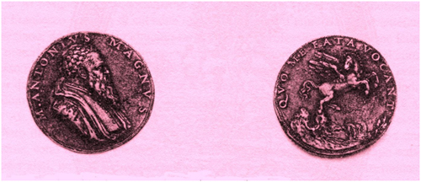

Effigie di Marco Antonio Magno

Home

Pages

Admin

Help

Create account or Sign in

Ereticopedia.org © 2013

Aracne editrice | Roma

ISSN 2282-1589

INDEX | Credits | Legal

New page | Edit | Print

adescatori artisti attori_politici dibattiti eretici esorcisti eventi filosofi finti_santi giuristi intransigenti istituzioni letterati massoni medici mercanti pratiche predicatori riformatori riformatori_montalcini rinnegati scienziati stampatori storici streghe strumenti temi teologi testi visionari

Il "cannocchiale" dello storico: miti e ideologie (Aracne editrice)

Programma Giovani Ricercatori "Rita Levi Montalcini"

Governo italiano | Ministero dell'Istruzione, dell'Università e della Ricerca (MIUR)

Dipartimento di Lettere e Beni Culturali – Università degli Studi della Campania "Luigi Vanvitelli"

TRIANGLE UMR 5206 (CNRS / ENS Lyon)

Magno, Marcantonio

Marcantonio Magno (Venezia, ca. 1480 - Venezia, 23 ottobre 1549) è stato un letterato ed eretico.

Cittadino originario veneziano, fu bandito dalla Serenissima nel 1502 per crimini contro la religione e la quiete pubblica. Dopo una serie di viaggi (Francia, Germania, Spagna) si stabilì a Napoli sotto la protezione della famiglia Carafa.

Nel 1526 fu "perdonato" da Venezia, ritornò brevemente in patria, ma continuò a vivere a Napoli. Negli anni trenta si mise al servizio di Giulia Gonzaga, che lo introdusse agli ambienti valdesiani.

Verso il 1543 tornò definitivamente a Venezia e nel 1545 fece stampare presso N. Boscarini la sua traduzione dal castigliano dell'Alphabeto christiano di Juan de Valdés.

Morì a Venezia il 23 ottobre 1549.

Marcantonio Magno intrattenne corrispondenze con diversi illustri letterati del tempo, tra i quali Ludovico Ariosto e Pietro Aretino.

Opere

A stampa

Oratio in funere regis Catholici, Napoli, S. Mayr 1516 [orazione in morte di Fernando il Cattolico, re d'Aragona]

Manoscritte

Oratio de Spiritu Sancto, dedicata al cardinale Oliviero Carafa e recitata a Roma davanti a papa Giulio II nel 1509 (Venezia, Biblioteca Nazionale Marciana, Mss. lat., cl. XI, 85 [= 4194])

Libri sibillini, poema in terzine di carattere mitologico-fantastico sulle origini della famiglia Magno (Ibid., Mss. it., cl. IX, 231 [= 6889])

Bibliografia

Daniele Ghirlanda, Magno, Celio in DBI, vol. 67 (2007)